Maska medyczna ochronna
W obecnych czasach pandemii koronawirusa trzeba zadbać o zdrowie swoje i najbliższych. Nie czekaj i zamów najpotrzebniejsze artykuły w E-kidsplanet. <strong>Maska medyczna ochronna</strong> dla Ciebie i Twoich dzieci zwiększy Wasze bezpieczeństwo na co dzień.

Maska medyczna ochronna dla Ciebie i Twoich najbliższych
Powszechny nakaz zakrywania ust i nosa obowiązuje od dnia dzisiejszego w całej Polsce. Należy się przyporządkować tym zasadom i chronić nie tylko siebie, ale również swoje dzieci. Najmłodsze dzieci do lat 4 nie mają obowiązku noszenia maseczek, jednak jako odpowiedzialny rodzic powinieneś spróbować zakryć im nosek i usta np. chusteczką. Dla siebie zakup maskę medyczną ochronną, która co prawda nie zabezpiecza w 100% przed wirusem, jednak znacznie zmniejsza szanse na zarażenie się.

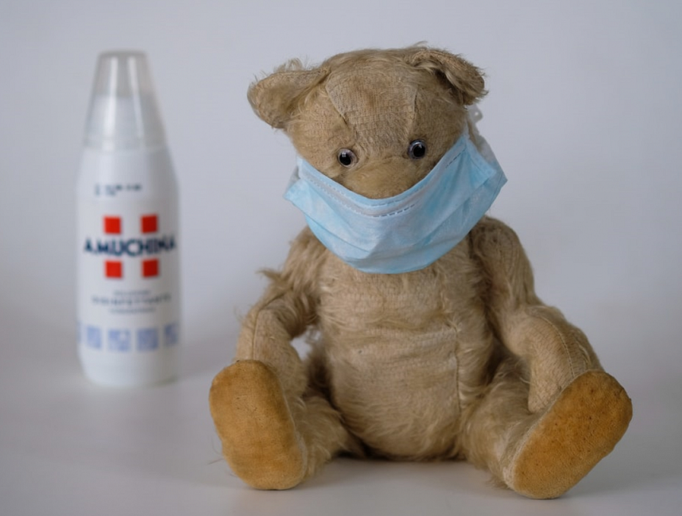
Dlaczego warto zakupić maskę medyczną ochronną?
Maska medyczna ochronna, którą możesz zamówić online w sklepie E-kidsplanet, nadaje się do wielorazowego użytku. Należy pamiętać, że po każdym użyciu, trzeba wyprać ją w wysokiej temperaturze, a następnie wyprasować. Maska posiada elastyczne i rozciągliwe gumki na uszy. Maseczki produkujemy w Polsce z dobrej jakości materiałów.
Jak jeszcze należy się chronić?
Aby skutecznie ochronić siebie i swoją rodzinę, sama maska medyczna ochronna nie wystarczy. Warto zamówić również żel dezynfekujący do rąk oraz płyn do dezynfekcji zabawek i artykułów dla dzieci. Zadbaj o swoich najbliższych!

